[voornaam ACHTERnaam]
[Eventuele functietitel]

Algemeen
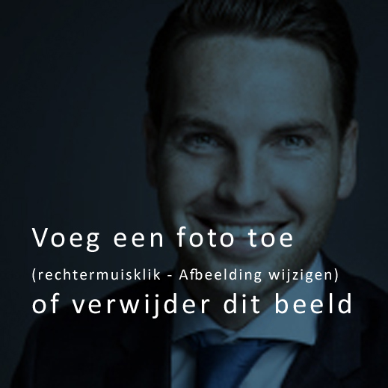
Adres
[straat]
[postcode]
[woonplaats]
Telefoonnummer
[xxxx xx xx xx]
E-mailadres
[naam@email.com]
LinkedIn-URL
[linkedin.com/in/naam]
[Vertel hier kort iets over jezelf: wat zijn je karaktereigenschappen, wat zijn je sterke punten, wat vind je belangrijk in een baan (bijvoorbeeld: hoe zie je de band met collega’s, ben je een teamplayer of juist op jezelf op je best, wat zijn je ambities?). Eventueel vertel je ook iets meer over je hobby’s.]

Ervaring
(Rangschik van meest naar minst recente ervaring)
- [FUNCTIEtitel bij bedrijf – van maand jaartal tot maand jaartal]
[Verantwoordelijkheden en taken: Geef hier een overzicht van jouw verantwoordelijkheden en taken in deze baan. Vergeet ook niet te benoemen welke successen je behaald hebt. Begin met wat relevant is voor de vacature.]
- [FUNCTIEtitel bij bedrijf – van maand jaartal tot maand jaartal]
[Verantwoordelijkheden en taken: Geef hier een overzicht van jouw verantwoordelijkheden en taken in deze baan. Vergeet ook niet te benoemen welke successen je behaald hebt. Begin met wat relevant is voor de vacature.]

opleidingen
(Rangschik van meest naar minst recente opleiding)
- [Master STUDIERICHTING (afgestudeerd in JAARTAL)]
- [bachelor STUDIERICHTING (afgestudeerd in JAARTAL)]
- [..... (afgestudeerd in JAARTAL)]

cursussen en trainingen
(Rangschik van meest naar minst recente cursus of training)
[Vermeld hier cursussen en trainingen die je gevolgd hebt en relevant zijn voor de vacature. Denk aan Excel of btw-aangifte]

Softwarekennis
SAP
Microsoft Office
[Software package]
[Software package]

Talenkennis
(Vul aan in welke mate je de taal beheerst: MOEDERTAAL, BASISKENNIS of PROFESSIONEEL GEBRUIK)
Nederlands – MOEDERTAAL – BASISKENNIS – PROFESSIONEEL GEBRUIK
Engels – MOEDERTAAL – BASISKENNIS – PROFESSIONEEL GEBRUIK
… – MOEDERTAAL – BASISKENNIS – PROFESSIONEEL GEBRUIK

